OnboardHub
Sistema de Onboarding de Empleados

MANUAL DE USUARIO

Versión 1.0
Enero 2026

Contenido

1. Introducción
OnboardHub es una plataforma integral de gestión de onboarding que conecta a empleados, managers y el equipo de Recursos Humanos. El sistema permite crear flujos de incorporación personalizados, dar seguimiento al progreso de los nuevos ingresos, y asegurar que cada etapa se complete en tiempo y forma.
Este manual describe las funcionalidades principales del sistema tanto para Administradores (RRHH) como para los nuevos Empleados, incluyendo la aplicación móvil.

1.1 Audiencia del Manual
- Administradores de RRHH: Gestionan procesos, monitorean alertas y analizan métricas
- Managers/Jefaturas: Aprueban tareas y dan seguimiento a sus reportes directos
- Nuevos Empleados: Completan su proceso de onboarding paso a paso

1.2 Acceso al Sistema
El sistema está disponible en las siguientes plataformas:
- Portal Web (Administrador): app.onboardhub.com/admin
- Portal Web (Empleado): app.onboardhub.com
- Aplicación Móvil: Disponible en App Store y Google Play

2. Portal de Administrador
El portal de administración está diseñado para que el equipo de RRHH pueda crear, gestionar y monitorear todos los procesos de onboarding de la organización.

2.1 Dashboard Principal
El Dashboard ofrece una vista de pájaro del estado actual del onboarding en la organización. Incluye métricas clave, estado de empleados y alertas recientes.
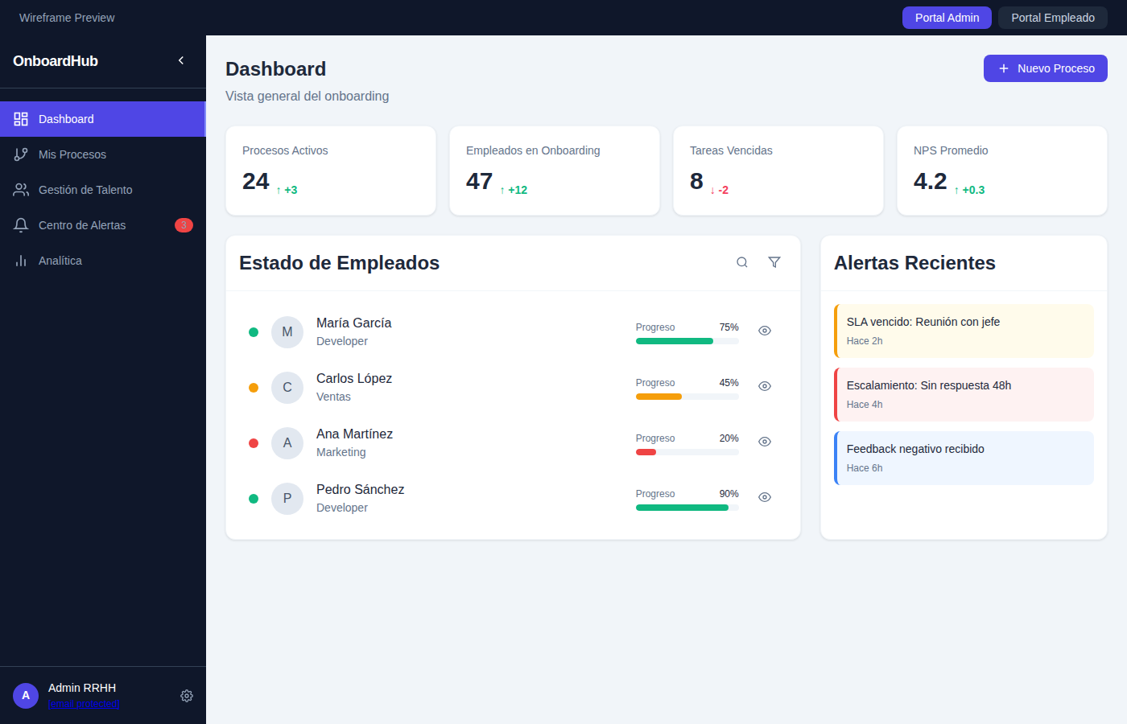
Figura 2.1: Vista del Dashboard de Administrador

Componentes del Dashboard:
- Tarjetas de Métricas: Muestran Procesos Activos, Empleados en Onboarding, Tareas Vencidas y NPS Promedio
- Estado de Empleados: Lista con semáforo de colores (verde=al día, amarillo=por vencer, rojo=atrasado)
- Alertas Recientes: Notificaciones de SLA vencidos, escalamientos y feedback negativo

2.2 Constructor de Procesos
El Constructor Visual permite diseñar flujos de onboarding personalizados mediante una interfaz de arrastrar y soltar, sin necesidad de conocimientos técnicos.
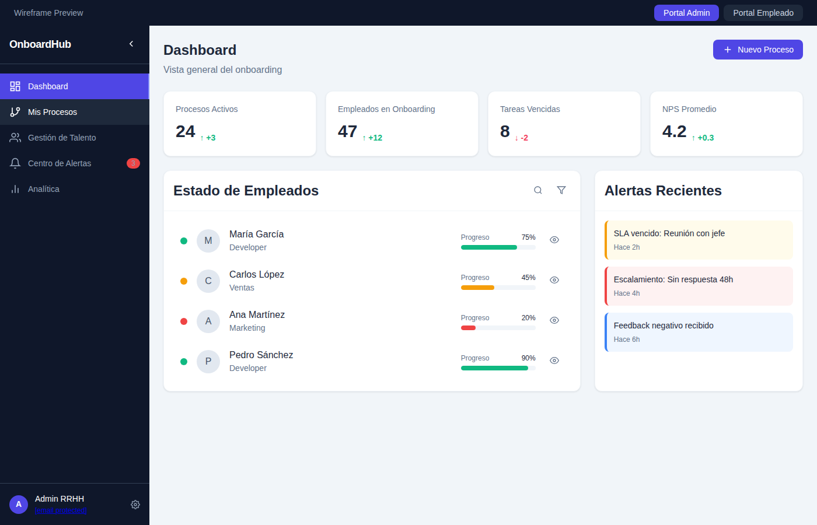
Figura 2.2: Constructor Visual de Flujos de Onboarding

Caso de Uso: Crear un Nuevo Flujo de Onboarding
- Hacer clic en "Nuevo Proceso" desde el Dashboard
- Asignar un nombre al proceso (ej: "Onboarding Ventas")
- Arrastrar tipos de etapa desde el panel izquierdo al canvas central
- Conectar las etapas en el orden deseado
- Hacer clic en cada etapa para configurar: Título, Descripción, Responsable, SLA y opciones de feedback
- Seleccionar el "Target Role" (cargo objetivo)
- Hacer clic en "Publicar Versión" para activar el flujo

Tipos de Etapa Disponibles:
- 🎥 Video: Contenido multimedia de bienvenida o capacitación
- ✍️ Documento/Firma: PDFs, contratos, formularios que requieren firma
- 📅 Reunión: Encuentros con jefe, equipo o RRHH

2.3 Gestión de Talento
Esta pantalla muestra el directorio completo de empleados en proceso de onboarding, con filtros y búsqueda avanzada.
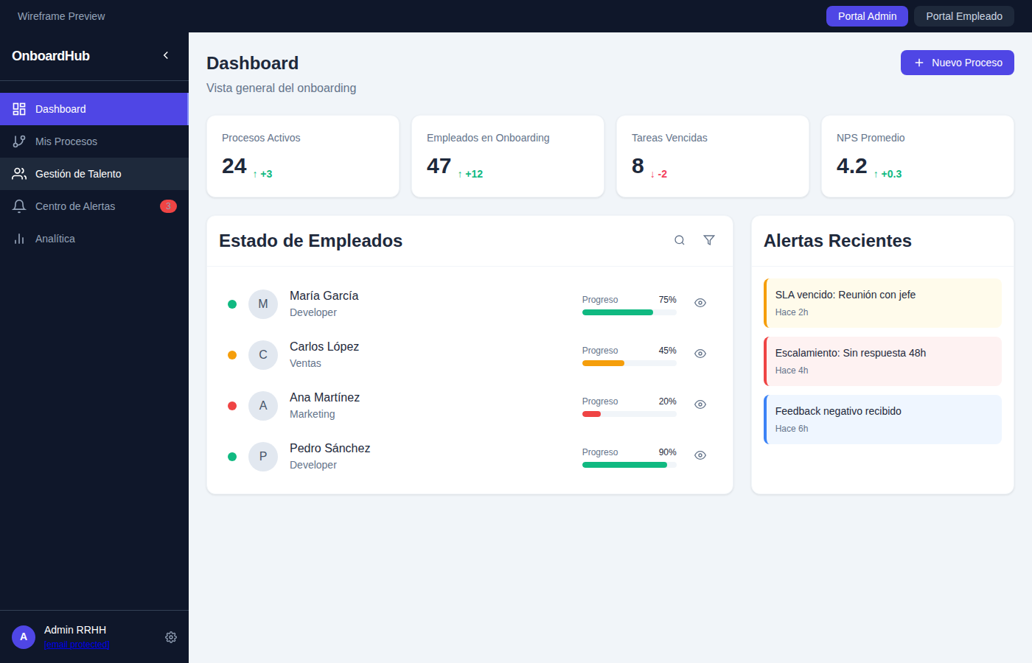
Figura 2.3: Directorio de Empleados en Onboarding

Caso de Uso: Filtrar Empleados con Tareas Atrasadas
- Navegar a "Gestión de Talento" en el menú lateral
- Hacer clic en el filtro "🔴 Atrasados"
- Revisar la lista filtrada con empleados que tienen tareas vencidas
- Hacer clic en el icono de "Ver" para acceder al detalle del proceso
- Contactar al responsable o escalar según corresponda

2.4 Centro de Alertas
El Centro de Alertas centraliza todas las notificaciones importantes que requieren atención inmediata, organizadas por tipo y prioridad.
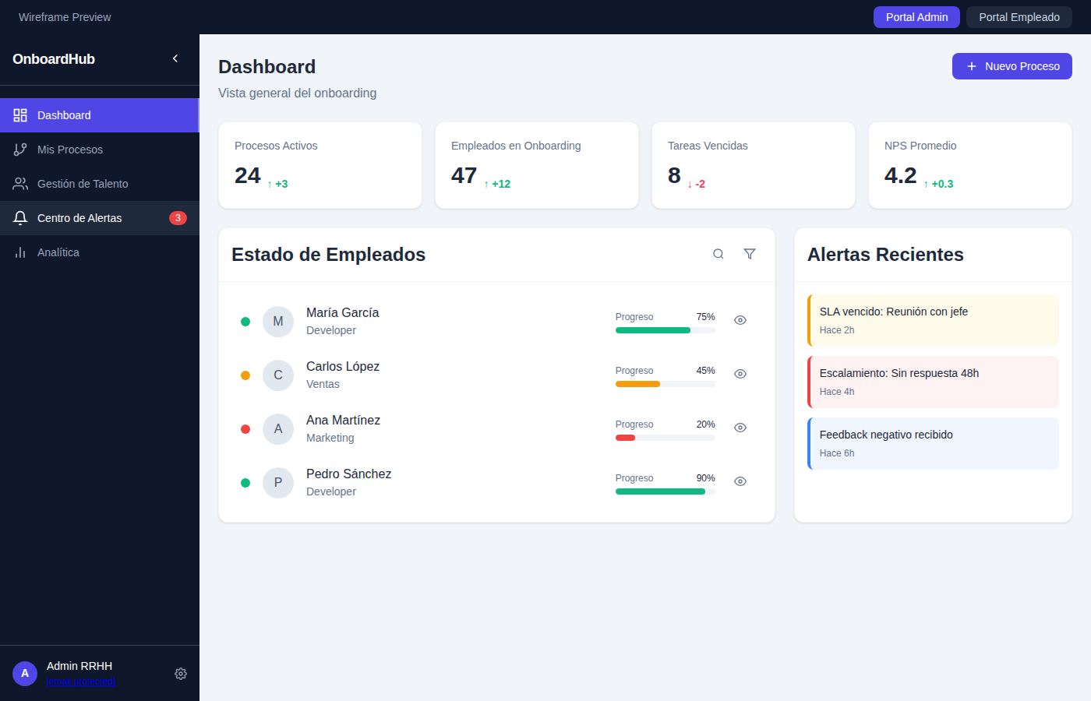
Figura 2.4: Centro de Alertas con Gestión por Excepción

Tipos de Alertas:
- 🔴 Escalamientos: Tareas con más de 48 horas de retraso sin respuesta del responsable
- 🟡 SLA Vencidos: Tareas que han superado su fecha límite
- ⭐ Feedback Negativo: Empleados que han calificado una etapa con 1 o 2 estrellas
- 🔵 Recordatorios: Tareas próximas a vencer (menos de 24 horas)

Caso de Uso: Resolver una Alerta de Escalamiento
- Identificar la alerta de escalamiento en la lista
- Revisar los detalles: empleado afectado, tarea pendiente y tiempo de retraso
- Si la tarea ya fue completada, hacer clic en "Marcar Completado"
- Si requiere intervención, hacer clic en "Ver Detalle" y contactar al responsable o su superior

2.5 Analítica y Reportes
El módulo de Analítica proporciona información valiosa sobre el desempeño de los managers y la calidad del proceso de onboarding.
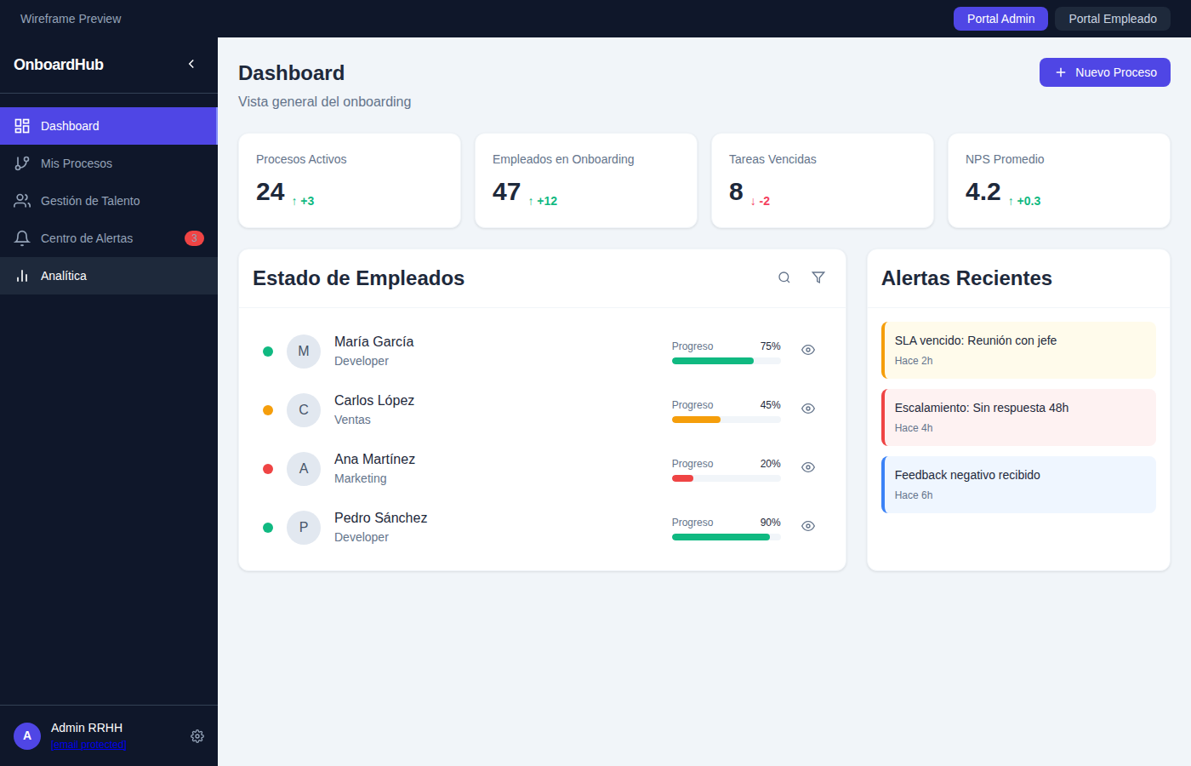
Figura 2.5: Dashboard de Analítica con Rendimiento y Satisfacción

Métricas Disponibles:
- Rendimiento de Jefaturas: Gráfico de dispersión que muestra el tiempo de respuesta promedio vs. cantidad de onboardings gestionados
- Satisfacción por Etapa: Heatmap que muestra el rating promedio de cada tipo de etapa
- Alertas de Atención: Identificación de etapas problemáticas con comentarios frecuentes

Caso de Uso: Identificar Etapas con Baja Satisfacción
- Navegar a "Analítica" en el menú lateral
- Revisar el gráfico de "Satisfacción por Etapa"
- Identificar etapas con rating menor a 3.5 estrellas (color amarillo o rojo)
- Revisar los comentarios asociados en la sección de "Atención Requerida"
- Tomar acciones correctivas: rediseñar la etapa, cambiar responsables o actualizar contenido

3. Portal del Empleado (Web)
El portal web para empleados ofrece una experiencia limpia y enfocada en el contenido, donde el nuevo ingreso puede ver su progreso y completar sus tareas.

3.1 Mi Viaje (Journey Map)
La pantalla principal muestra el recorrido completo del onboarding en una línea de tiempo visual.
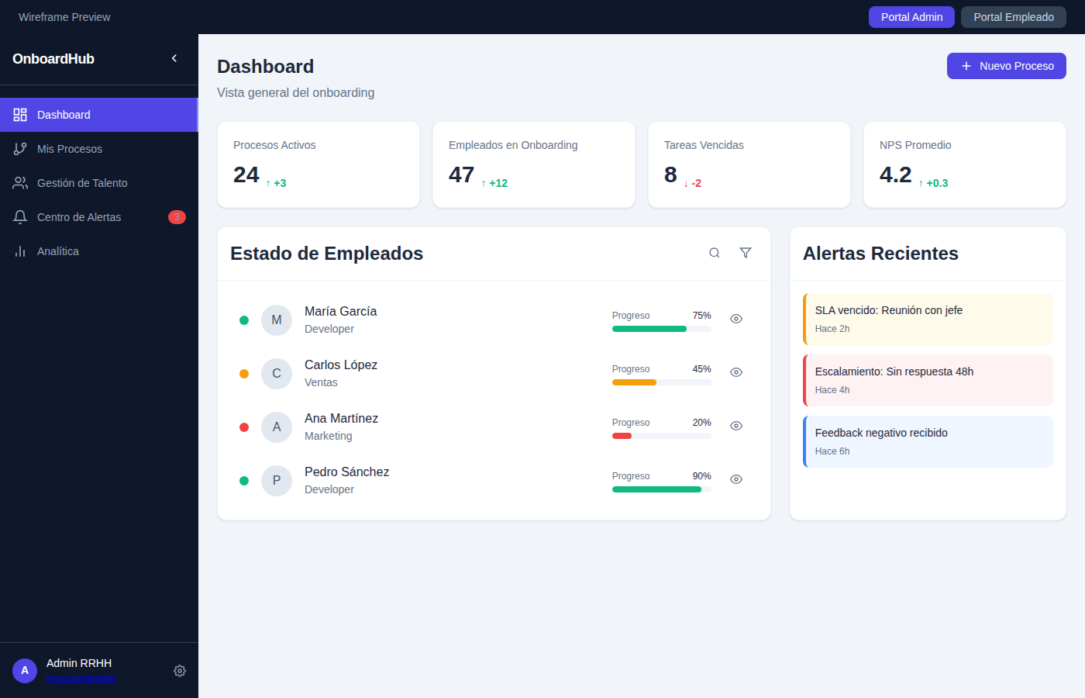
Figura 3.1: Vista del Journey Map del Empleado

Elementos de la Pantalla:
- Hero con Progreso: Saludo personalizado y barra de progreso circular
- Etapas Completadas (Verde): Muestran check ✓ y calificación otorgada
- Etapa Actual (Azul): Expandida con descripción y botón de acción
- Etapas Futuras (Gris): Bloqueadas con candado 🔒 hasta completar las anteriores

4. Aplicación Móvil del Empleado
La aplicación móvil permite a los empleados completar su onboarding desde cualquier lugar, con una experiencia optimizada para dispositivos móviles.

4.1 Mi Viaje (Journey)
La pantalla principal de la app muestra el progreso del onboarding y la tarea actual a completar.
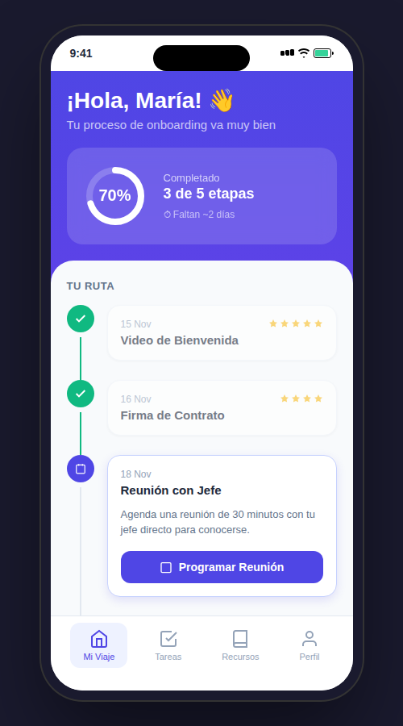
Figura 4.1: Pantalla Principal de la App Móvil

Caso de Uso: Completar una Etapa desde el Móvil
- Abrir la aplicación OnboardHub
- Verificar el progreso actual en el indicador circular
- Ubicar la etapa activa (marcada en azul con efecto pulsante)
- Leer la descripción de la tarea a realizar
- Hacer tap en el botón de acción (ej: "Programar Reunión", "Ver Video")
- Completar la acción requerida
- Calificar la experiencia (1-5 estrellas) en el modal de feedback

4.2 Mis Tareas
Lista de tareas pendientes con prioridad visual y filtros para organizar el trabajo.
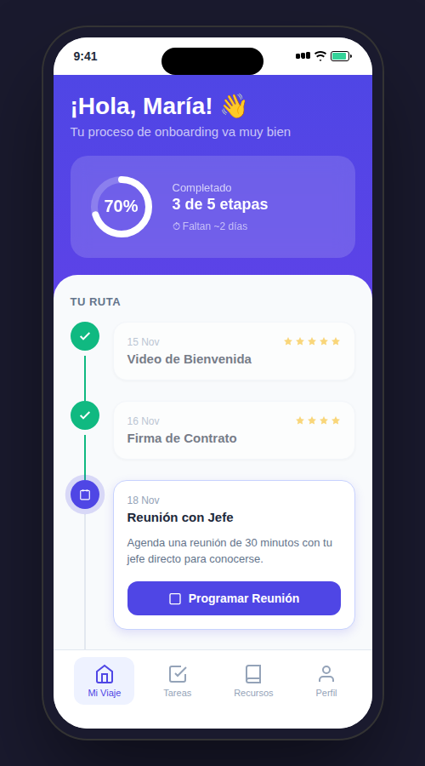
Figura 4.2: Lista de Tareas Pendientes

Sistema de Prioridades:
- 🔴 Hoy: Tarea que vence hoy, requiere atención inmediata
- 🟡 Mañana: Tarea que vence mañana, planificar pronto
- ⚪ Fecha futura: Tarea con margen de tiempo suficiente

4.3 Recursos
Acceso rápido a todos los documentos, videos y contactos importantes para el nuevo empleado.
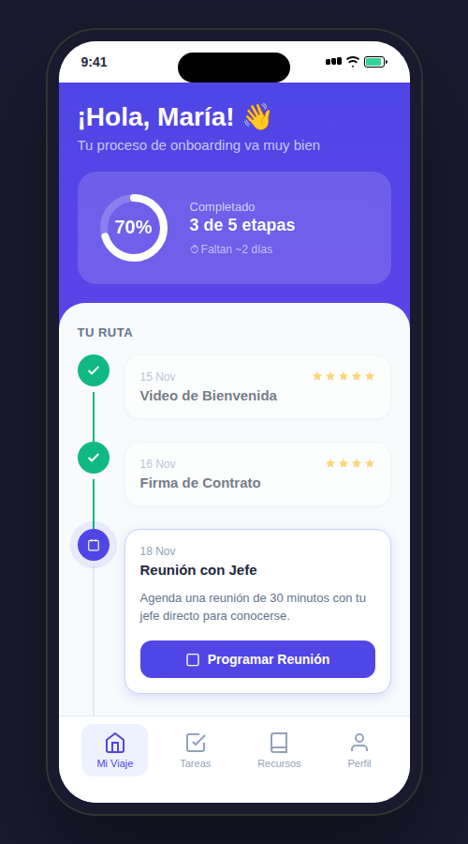
Figura 4.3: Centro de Recursos

Contenido Disponible:
- 📄 Documentos: Manual del empleado, políticas, beneficios (PDF)
- 🎬 Videos: Historia de la empresa, valores, capacitaciones
- 👤 Contactos: Jefe directo, RRHH, compañeros clave
- 🔗 Enlaces: Portal del empleado, herramientas internas

4.4 Mi Perfil
Gestión de información personal, datos laborales y configuración de la aplicación.

Figura 4.4: Perfil del Empleado

Secciones del Perfil:
- Tarjeta de Resumen: Foto, nombre, cargo y estadísticas de progreso
- Mi Información: Datos personales, información laboral, datos bancarios
- Configuración: Notificaciones, preferencias de idioma y tema, cerrar sesión

5. Resumen de Casos de Uso Frecuentes

5.1 Para Administradores de RRHH
- Crear un nuevo flujo de onboarding: Dashboard → Nuevo Proceso → Diseñar flujo → Publicar
- Monitorear empleados atrasados: Gestión de Talento → Filtro Atrasados → Revisar y escalar
- Resolver alertas críticas: Centro de Alertas → Escalamientos → Marcar completado o intervenir
- Identificar problemas en el proceso: Analítica → Satisfacción por Etapa → Revisar comentarios → Tomar acciones
- Evaluar managers: Analítica → Rendimiento de Jefaturas → Identificar outliers

5.2 Para Managers
- Aprobar tarea de empleado: Recibir email → Click en "Marcar Completado" o acceder al Dashboard
- Ver estado de mis reportes: Dashboard → Mis Empleados → Revisar semáforos
- Programar reunión de bienvenida: Recibir notificación → Coordinar horario → Confirmar en sistema

5.3 Para Empleados
- Ver mi progreso: Abrir app → Mi Viaje → Verificar porcentaje y etapas completadas
- Completar una tarea: Mi Viaje → Etapa actual → Realizar acción → Calificar
- Consultar documentos: Recursos → Documentos → Descargar o visualizar
- Contactar a mi jefe: Recursos → Contactos → Jefe Directo → Enviar mensaje
- Actualizar mis datos: Perfil → Datos Personales → Editar información

6. Soporte y Contacto
Si tiene dudas o problemas con el sistema, puede contactar al equipo de soporte:
- Email: soporte@onboardhub.com
- Teléfono: +1 (800) 123-4567
- Chat en vivo: Disponible dentro de la aplicación (icono de ayuda)
- Base de conocimiento: help.onboardhub.com

Horario de atención: Lunes a Viernes, 8:00 AM - 6:00 PM (hora local)

— Fin del Manual —

